Zeg vaarwel tegen je broek in dit warme weer
Met recordbrekende temperaturen in Nederland lig je natuurlijk het liefst poedelnaakt in een ijsbad. Gezien hedendaagse normen en waarden en enkele taboes is dit helaas niet voor iedereen weggelegd. Maar, je kan wel je broek weggooien door een slimme uitvinding van drie Amsterdamse ondernemers: Pockies, boxershorts met zakken.

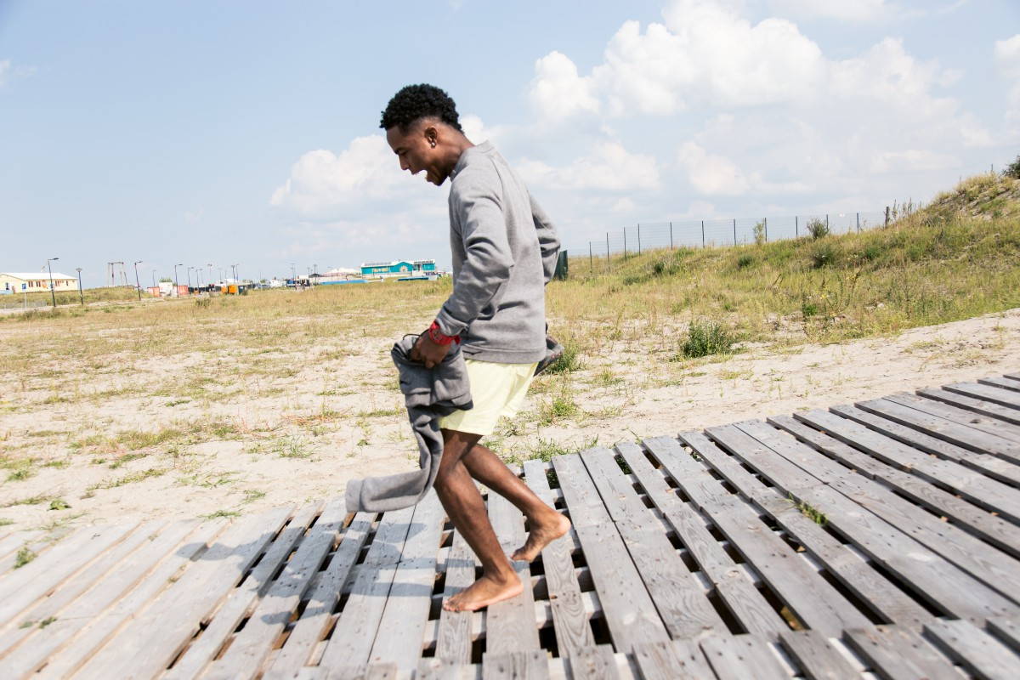

Slogan

‘Because pants slow you down,’ luidt de slogan van het bedrijf. Die lijkt bij temperaturen van boven de 38 graden meer dan ooit op zijn plek. “We werken zelf in kantoor sowieso vaak in onderbroek, maar op dit soort dagen moedigen we eigenlijk iedereen aan dat te doen,” vertelt oprichter Michiel Dicker. “We proberen Nederland eigenlijk te bevrijden van broeken.”
Grap

Nobel als dat klinkt heeft de van origine Groningse start-up een simpele start gehad. Liggend op de bank in een ‘normale’ onderbroek kon Dicker nergens zijn telefoon kwijt. “Zou het niet relaxed zijn als er broekzakken in boxers zaten?” vroeg hij zich hardop af. Mede-oprichters Karel Bosman en Rob ten Hoove zagen er wel brood in en met spaargeld financierden ze de eerste oplage.
Discrete pasvorm

Naast de zakken is ook de pasvorm van belang. “Wij vonden de inkijk van veel onderbroeken heel irritant, zeker als je veel in je boxer rondloopt.” aldus Dicker “Dat kon anders dachten we en zo ontwierpen we een losse onderbroek met getailleerde pijpen. Op deze manier kruipt je boxer niet omhoog en hoef je vrienden en familie niet te trakteren op je kroonjuwelen.” Laat die broek dus maar in de kast deze zomer.

Over: Pockies
Pockies begon in 2015 als een grap onder drie studenten. Een van de huidige eigenaren (Michiel Dicker) lag in een ‘normale’ boxershort op de bank. Toen hij nergens zijn telefoon kwijt kon vroeg hij zich hardop af: “Waarom hebben boxershorts geen zakken?” De andere twee eigenaren (Karel Bosman en Rob ten Hoove) zagen wel iets in het idee en het bedrijfje was geboren. Tegenwoordig hebben de mannen een webshop (met inmiddels meer dan 200.000 verkochte producten) en zijn ze druk bezig met de uitbreiding naar buitenlandse markten.

Newsroom
Bekijk het volledige persbericht inclusief meer foto's en video's in onze Newsroom.
Bekijk het volledige persbericht
Bekijk alle voorgaande persberichten

